**Администрация города Куйбышева Новосибирской области**

**Каинская и Барабинская Епархия Русской Православной Церкви**

**Муниципальное Бюджетное Учреждение Культуры «Культурно-досуговый комплекс»**

**Творческое Объединение «Истоки»**

Духовно-нравственно-просветительский Проект,

Седьмой открытый литературный

Рождественский Конкурс - Фестиваль

«Рождество Христово»

**Куйбышев 2019 - 2020**

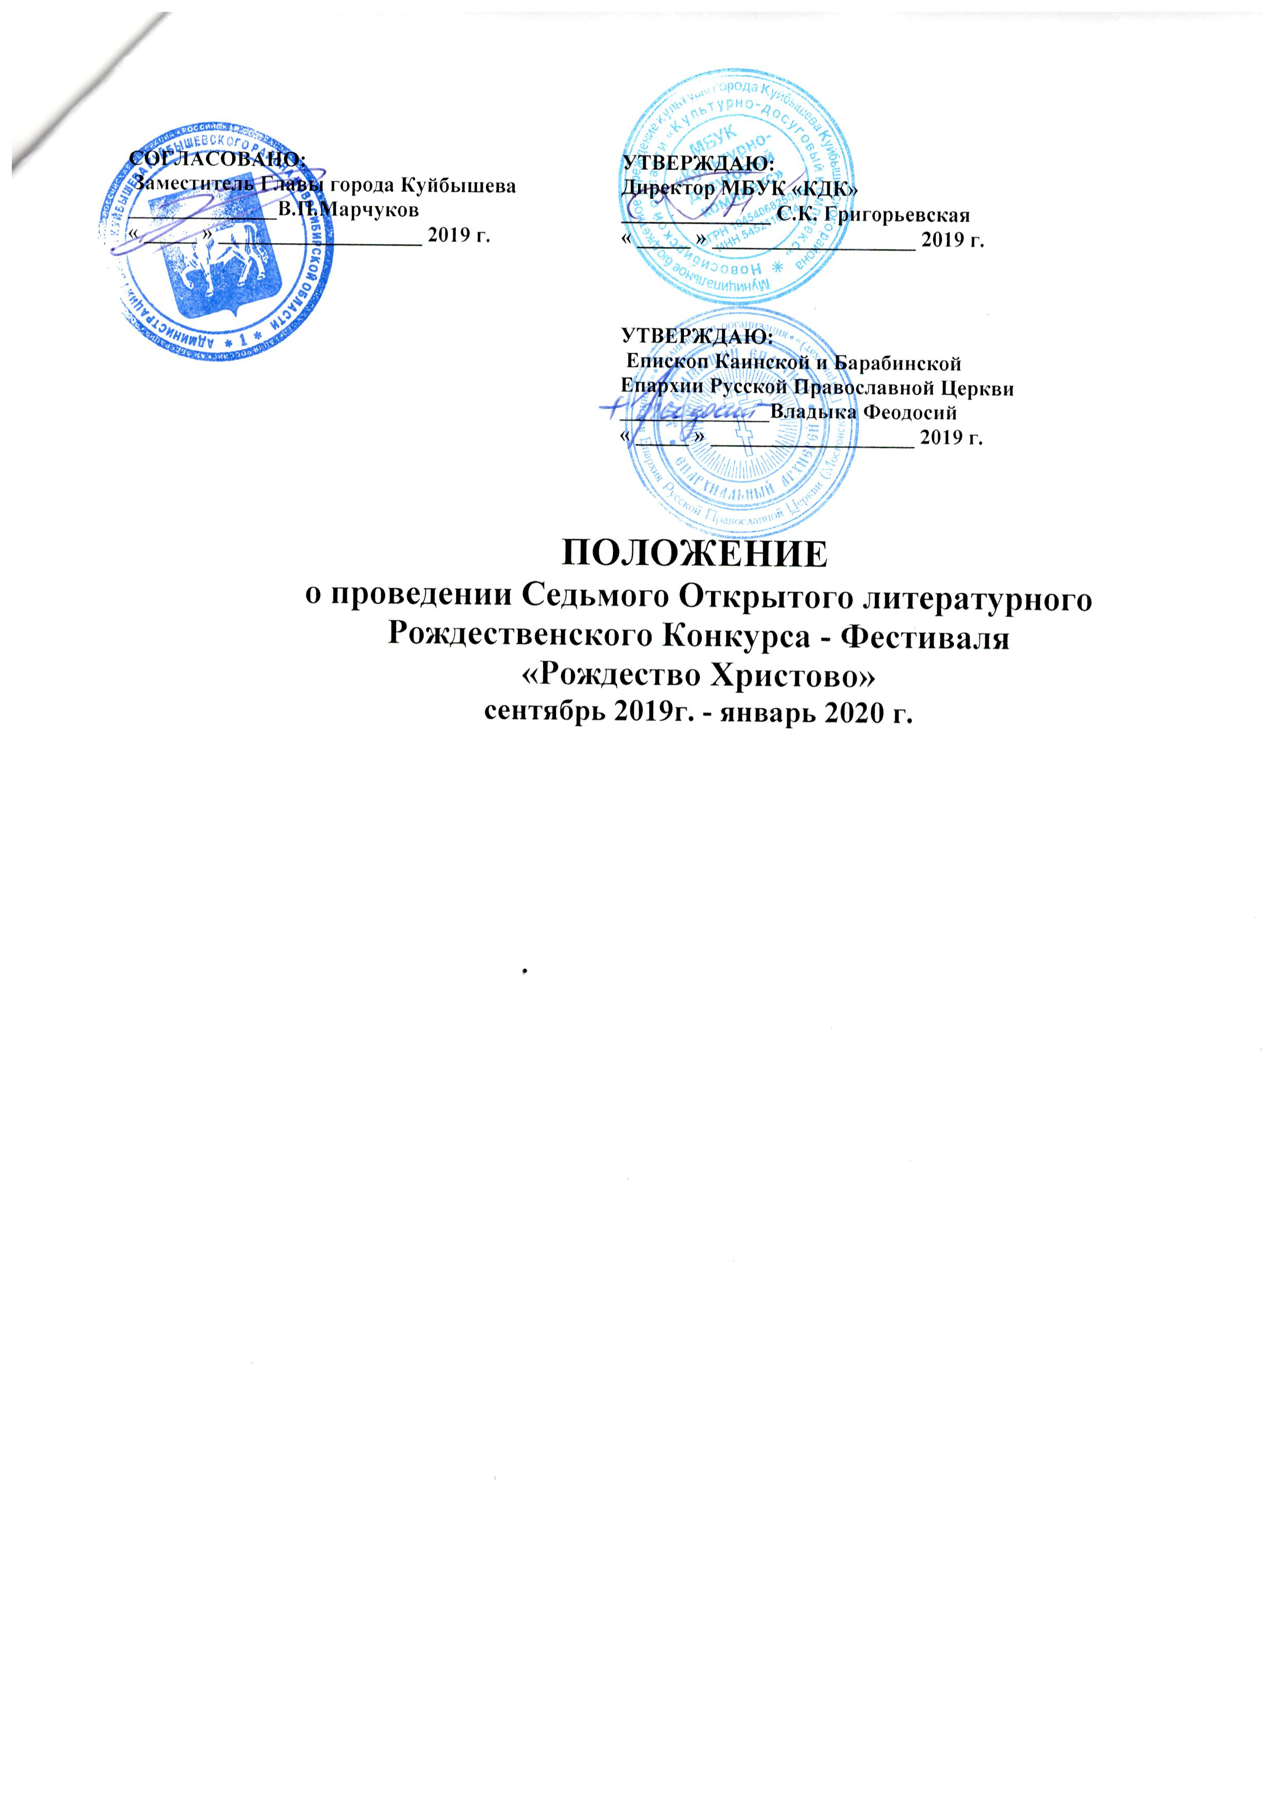

ОБЩИЕ ПОЛОЖЕНИЯ

Настоящее Положение регламентирует порядок организации и проведения Седьмого открытого литературного Рождественского Конкурса - Фестиваля «Рождество Христово» в г. Куйбышеве (далее – Конкурс - Фестиваль)

Конкурс - Фестиваль проводится Творческим Объединением «Истоки» МБУК «КДК» по инициативе и благословению Управляющего Каинской и Барабинской Епархией Епископа Феодосия, при поддержке Администрации г. Куйбышева НСО.

КОНЦЕПЦИЯ КОНКУРСА - ФЕСТИВАЛЯ

Нравственное чувство заложено Богом в нашу природу. Отличие добра от зла – это глобальное чувство человека, живущего в любом месте земного шара и на протяжении любой исторической эпохи. Голос совести звучит на протяжении всей человеческой истории – любовь, жертвенность, дружба, бескорыстие, служение ближнему и Родине своей, другими словами, состояние нравственное является залогом благополучия человеческой личности.

Становление русской культуры неразрывно связано с книгой. Книга была и остается могучим средством, влияющим на умы и сердца людей. На протяжении веков именно слово Божие было тем источником, из которого черпали мудрость многие поколения христианских народов. Почитание исторического прошлого Православного мира, его духовных истоков, святынь, формирование в т.ч. у подрастающего поколения гордости за свое Отечество, народ, историю, выраженных Словом, заслуживает самого пристального внимания.

Выявление и дальнейшая поддержка разновозрастных, как опытных, так и начинающих самодеятельных поэтов, прозаиков, в чьем творчестве находят отражение темы веры, любви, духовности и патриотизма, основанных на духе Православия, приведёт к возрождению Любви, бережному отношению к Слову, как национальному достоянию и духовному богатству.

Цель Конкурса - Фестиваля:

**Седьмой открытый литературный Рождественский Конкурс - Фестиваль «Рождество Христово»** – это вклад в формирование у населения чувства уважительного отношения к истории Христианства.

1. **Задачи Конкурса - Фестиваля:**

1.1.Изучение и развитие интереса к традициям и культуре Православного мира.

1.2. Духовно-нравственное воспитание современной молодежи в лучших традициях Православной культуры;

1.3. Формирование культуры слова, привлечение внимания общественности к проблеме сохранения чистоты и красоты русского языка, художественного слова;

1.4. Повышение уровня мастерства участников Конкурса, поддержка талантливой молодежи, способной продолжать и развивать лучшие традиции литературного творчества старшего поколения;

1.5. Выявление и поддержка литературно одаренных молодых авторов;

1.6. Приобщение детей и молодежи к чтению духовной литературы;

1.7. Стимулирование и поощрение творческой активности молодежи.

**2. Управление Конкурсом - Фестивалем**

Руководство подготовкой и проведением Конкурса - Фестиваля осуществляет организационный комитет:

1. Зам. Главы г. Куйбышева Марчуков В.П.
2. Епископ Каинский и Барабинский Феодосий.
3. Начальник Отдела культуры, спорта и молодёжной политики г.Куйбышева Кускова Е.Г.
4. Директор МБУК «КДК» Григорьевская С.К.
5. Ведущий методист МБУК «КДК», рук. ТО «Истоки» Дзезюля О.В.

**3. Участники Конкурса - Фестиваля**

В Конкурсе принимают участие самодеятельные поэты, прозаики, как опытные, так и пробующие себя на литературном поприще, из города Куйбышева, Куйбышевского района и других городов и районов Новосибирской области.

К участию в Конкурсе приглашаются коллективы и исполнители по возрастным категориям:

I гр. - до 14 лет

II гр. - 15 – 25 лет

III гр. - 26 лет и старше.

**4. Сроки и порядок проведения Конкурса - Фестиваля**

Конкурс – Фестиваль проводится в 3 этапа.

**1-ый этап** – (**сентябрь, октябрь, ноябрь, до15декабря 2019года**) предусматривает активную работу с произведениями авторов на местах. От детских учреждений, учебных заведений, организаций, учреждений, частных лиц подаются заявки на участие в Конкурсе с **фотографией и информацией** о конкурсанте (см. Приложение №1)

**2-ой этап** – (**с 16декабря 2019г., январь 2020г.**) отборочный (заочный). Работа жюри, приглашение на участие в заключительном литературном празднике Фестиваля – Конкурса.

**3-ий этап** – (**23 января 2020г**.) заключительный литературный праздник «Рождество Христово» (выступление авторов, награждения).

Традиционно по итогам проведения Фестиваля – Конкурса будет издана книга «Рождество Христово» (7-е издание) стихов, рассказов, песен с нотным материалом о Рождестве Христовом, нравственном выборе и святости.

**5.** **Тема Конкурса - Фестиваля:**

О Христе, Рождестве Христовом, о Евангельском чуде, о нравственном выборе, о Победе Добра над злом, дающем пример высоконравственной духовной жизни, пример Подвига Святых в защиту Веры. В XIX веке большую популярность приобрели святочные (рождественские) рассказы. На Руси предшественниками литературного святочного рассказа явились устные истории или былички, рассказываемые обычно в деревнях в святочные вечера. Приветствуются тексты песен с нотным материалом (обязательно!!!), а также аудио или видеозапись.

**6.Условия конкурсного отбора Фестиваля – Конкурса.**

Конкурсный (заочный) отбор произведений проводится по следующим номинациям:

1.Стихи, посвящённые Рождеству Христову, Святым.

2.Рассказы о Евангельских событиях, о Святых, о нравственном выборе между добром и злом в жанре «Святочный рассказ».

3.Сказки с хорошим концом и с христианской нравственной основой.

4.Рождественская песнь в прозе или в стихах.

5.Песня с христианской нравственной основой **(текст, ноты, аудио или видеозапись).**

6. Стихи и рассказы духовно – нравственного содержания.

7. Взрослые пишут стихи о Христе для детей.

Каждый участник должен предоставить **не более пяти** произведений в электронном виде (формат [Microsoft word](http://needed-soft.ru/load/tekst/microsoft_word_2003_skachat/5-1-0-7)) объемом не более одной – двух страниц каждое произведение (формат А-4) на одной стороне.

**ВНИМАНИЕ!!!**

**Заявки принимаются до 15 декабря 2019 года!!!**

**Заявка заполняется по форме (Приложение №1) на каждого участника отдельно, в этом же файле!!! Следом за заявкой должны быть произведения участника!!!**

**При отправлении заявки по электронной почте необходимо указать: «На конкурс «Рождество Христово».**

**Необходимо придерживаться темы конкурса и предложенных номинаций!**

**Просьба к руководителям литературных объединений!!! Перед подачей материалов на конкурс - внимательно проверять качество подаваемых произведений!!!**

**7.** **Награждение участников и победителей фестиваля:**

7.1. На заключительном литературном празднике «Рождество Христово» приглашенный участник исполняет 1 авторское произведение не более 2 минут.

7.2. По результатам проведения Конкурса – Фестиваля жюри присваивает звание Лауреатов и Дипломантов I, II, III степени.

7.3. Учрежден специальный приз Епископа Каинского и Барабинского – **Гран-При.**

7.4. Возможно вручение призов других заинтересованных организаций и частных лиц.

**8.Заявки на участие в литературном Конкурсе - Фестивале**

(Приложение № 1)

с текстами произведений в электронном виде (формат [Microsoft word](http://needed-soft.ru/load/tekst/microsoft_word_2003_skachat/5-1-0-7)) и печатном (формат А-4), аудио или видео записи песен принимаются до **15 декабря** **2019** года включительно по адресу:  
 632385, г.Куйбышев, ул. Партизанская, 95, МБУК «КДК» (Дворец Культуры им. В.В.Куйбышева), кабинет № 43 (2-ой этаж) Ольга Владимировна Дзезюля

т/факс: 8(383 - 62) -63-709

e-mail: kaunsk-kultura@yandex.ru odzezyulya@mail.ru

##### Справки по телефону:

##### 8(383-62) 63-709; 8-913-064-79-92; 8-951-388-91-56; Ольга Владимировна Дзезюля

## Приложение № 1

## АНКЕТА – ЗАЯВКА

**участника Седьмого открытого литературного Рождественского**

**Конкурса-Фестиваля**

**«Рождество Христово!**»  
**2019-2020гг.**

1.Ф.И.О. участника_________________________________________________

2. Дата рождения_____________________________________________

3. Место жительства (район, населенный пункт)_______ ___________________________________________________

4.Место работы или учёбы__________________________________________

5.Состоите ли Вы в литературном объединении, если «да», то в каком (название, место нахождения, руководитель) ________________________________________________________

6.Перечень предоставляемых на **Конкурс-Фестиваль** произведений

**_____________________________________________________________________**7.Указать, какое произведение будете читать, исполнять на заключительном празднике (название, хронометраж, если есть музыкальное сопровождение, укажите какое)

_________________________________________________________________

8. **Контактный телефон, адрес электронный почты**:____________________________________________

(ФИО и подпись)____________________________________________________

____________________ (дата)

**Будем рады встрече с Вами**

**на Седьмом открытом литературном Рождественском**

**Конкурсе-Фестивале**

«Рождество Христово!»